
Presseinformation

Heike Schneider-Klein
Wenn ihr mich ruft, bin ich da
Heilung durch Jesus

RiWei-Verlag, 128 Seiten, Hardcover Leinen mit Schutzumschlag,
ISBN 978-3-89758-340-5, 19,80 Euro

Kurztext:
Manchmal führt uns das Leben auf ganz besondere Wege: Die Autorin Heike Schneider-Klein lebt mit beiden Beinen fest auf dem Boden der Tatsachen, bis sie eines Tages eine Begegnung der besonderen Art erfährt: Jesus Christus gewährt ihr Einblicke jenseits der menschlichen Wahrnehmung und offenbart ein Konzept zur Heilung – im Kleinen wie im Großen, im Innen wie im Außen.

„Der Himmel steht jedem von uns offen, einen Weg dahin bieten die Zeilen dieses Buches“, sagt Verleger Richard Weigerstorfer. Zu Beginn schildert die Autorin, wie sie den ersten Kontakt mit Jesus Christus erlebte und auf seinen Wunsch sieben Tage lang seine Botschaften notierte. Später beantwortet Jesus viele Fragen der Autorin zu aktuellen Themen und stellt auf ihre Nachfrage die sieben Erzengel Gabriel, Michael, Raphael, Chamuel, Arielle, Haniel und Raguel vor. Sehr berührend ist der von Jesus Christus beschriebene Weg zur Gotteserfahrung, die jedem Menschen möglich sei.

„Der Inhalt ist so wertvoll und trotzdem leicht zu verstehen. Sie werden das Buch immer wieder zur Hand nehmen wollen, denn schon nach ein paar Zeilen ist die positive Wirkung auf unser Wohlbefinden deutlich spürbar“, erklärt Richard Weigerstorfer. So können die beschriebenen Übungen von jedem Menschen sofort durchgeführt werden, unabhängig von der spirituellen Reife.

Die alte Sprache der Bibel erschließt sich heutzutage nicht mehr sofort jedem Menschen. Dieses Buch transportiert die Botschaften Jesus Christus auf zeitgemäße Art und Weise.

Die Autorin: Heike Schneider-Klein, Journalistin, Heilpraktikerin und Baubiologin, lebt mit ihrem Mann, drei Kindern, Pferden, Hunden, Katzen und Schildkröten in Mainz.

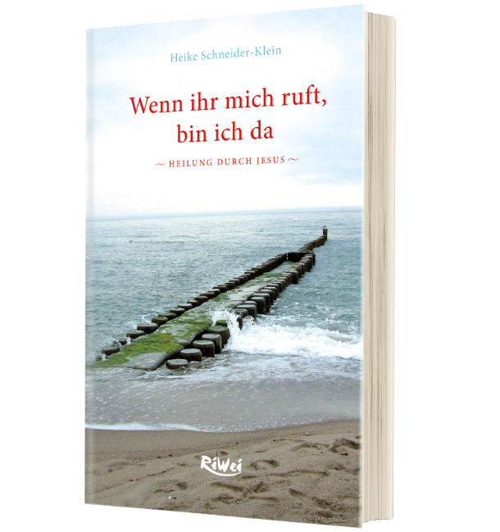

Pressekontakt:
Bettina Maier
info@bettinamaier.de
089 – 92 30 67 55

